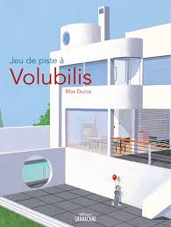
Jeu de piste à Volubilis Max Ducos

1.Lis cette histoire dans son intégralité en une fois ou petit à petit.
2.Dessine les différentes pièces et endroits parcourus par notre héroïne jusqu’à l’endroit secret. Fais un plan le plus précis possible en légendant chaque endroit.

Tu marqueras 1 point par endroit correctement dessiné ET légendé.
Tu peux marquer en tout 12 points.

- Qui suis-je ? Écris la bonne réponse dans chaque bulle.

J’ai bien regardé partout, et il m’a semblé́ qu’il en manquait un au fond, près de la grille.

Je l’ai laissé́ tomber dans un verre d’eau chaude pour qu’il fonde.

J’ai pris le droit de faire ce dont j’avais toujours rêvé́.

Quand elle est sortie de la rampe, j’ai vu qu’elle avait expulsé un petit papier roulé.

Le fond du jardin m’a paru soudain très sombre.

- Explique et écris la signification de chacun de ces messages.
